Chapitre | 3. Solutions technologiques
Objectif général de formation | - Identifier une solution technique,  - Développer une culture des solutions technologiques.
Paragraphe | 3.2 Constituants d’un système
Sous paragraphe | 3.2.4 Transmission de l’information, réseaux et internet
Connaissances | Gestion d'un nœud de réseau par le paramétrage d'un routeur : adresses IP, Nat/Pat, DNS, pare-feu
Niveau d’enseignement | Première Terminale
Niveau taxonomique | 2. Le contenu est relatif à l’acquisition de moyens d’expression et de communication : définir, utiliser les termes composant la discipline. Il s’agit de maîtriser un savoir « appris ».
Commentaire | L’ensemble de ces domaines liés aux transmissions de l’information sur des réseaux est étudié de manière plus approfondie dans la spécialisation Sin.  En classe de première, on se limite à la découverte de la communication via un réseau local de type Ethernet.  Pour la mise en œuvre des activités de travaux pratiques sur les réseaux, s’il n’est pas possible d’obtenir un réseau pédagogique isolé du réseau de l'établissement (DMZ), le routeur devra être remplacé par un modem-routeur ADSL (X-Box).
Liens | T.C.-3.2.4_3  T.C.-3.2.4_4  T.C.-3.2.4_5  T.C.-3.2.4_6

Pré-requis :

- Organisations matérielle et logicielle d’un dispositif communicant : T.C.-3.2.4_3
- Modèle en couches des réseaux, protocoles et encapsulation des données : T.C.-3.2.4_4
- Adresses physiques (MAC) et logiques (IP). Protocole ARP : T.C.-3.2.4_5
- Architecture Client / Serveur. Protocoles http et FTP : T.C.-3.2.4_6

Définitions :

On parlera dans ce qui suit, du paramétrage d’un « routeur » ou plutôt d’une passerelle applicative intervenant au niveau de la couche Application du modèle TCP/IP (cf. fiche de connaissance T.C.-3.2.4_3). Ce paramétrage doit permettre de configurer un nœud (hôte) du réseau.

Adressage IP d’un nœud (hôte) du réseau (Protocole DHCP) :

- Un nœud réseau peut être adressé automatiquement (affectation automatique d’une adresse IP) grâce au protocole applicatif DHCP (Dynamic Host Control Protocol).
- Sur une passerelle applicative (ici un modem-routeur Cisco WRT54GL), il suffit d’activer et de paramétrer la fonction serveur dhcp en spécifiant au minimum la plage des adresses IP distribuées (192.168.0.100 à 192.168.0.149) ainsi que la durée du bail (1 jour).

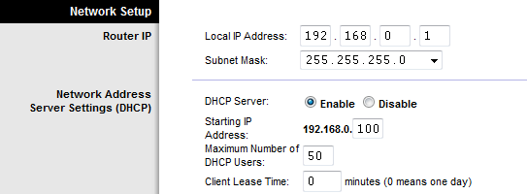

Protocole DNS (Domain Name System ou Service) :

- Sur les réseaux, les périphériques sont identifiés par des adresses IP numériques. Cependant, la plupart des utilisateurs mémorisent très difficilement ces adresses numériques. Pour cette raison, des noms de domaine ont été créés pour convertir les adresses numériques en noms simples et explicites.
- Le protocole DNS a été créé afin de permettre la résolution de nom pour ces réseaux. Le protocole DNS utilise un ensemble distribué de serveurs de noms pour convertir les noms associés à ces adresses en numéros.
- Sur une passerelle applicative (ici un modem-routeur Cisco WRT54GL), il suffit de renseigner le ou les serveurs de noms disponibles sur le réseau (172.17.1.1).

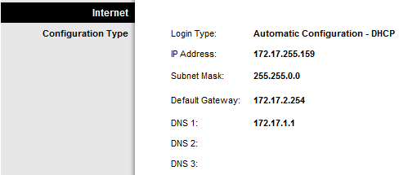

Pare-Feu (firewall) :

- Chacune des interfaces d’un pare-feu se situe dans un réseau différent et sert de passerelle pour les hôtes de ce réseau.
- Ces interfaces forment un point de concentration du trafic pour l’entrée et la sortie du réseau. Par conséquent, ces périphériques jouent un rôle majeur dans la sécurité des réseaux en filtrant les paquets sur la base des adresses IPv4 source et de destination.
- Sur une passerelle applicative (ici un modem-routeur Cisco WRT54GL), on peut sélectionner quelques règles simples de sécurité liées à la fonction pare-feu.

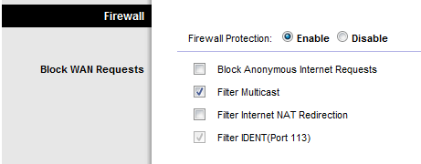

Translation d’adresses NAT (Network Address Translation) :

- Le mécanisme NAT de translation d'adresses a été mis au point afin de répondre à la pénurie d'adresses IP avec le protocole IPv4 (le protocole IPv6 répondra à terme à ce problème).
- Le principe du NAT consiste donc à utiliser une passerelle de connexion pour connecter l'ensemble des machines du réseau interne vers le réseau externe.
- Lorsqu'une machine du réseau effectue une requête vers Internet, la passerelle effectue la requête à sa place, reçoit la réponse, puis la transmet à la machine ayant fait la demande.

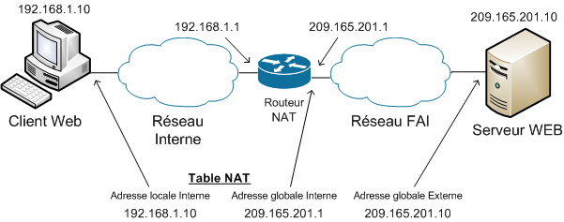

Translation de ports PAT (Port Address Translation) :

- Afin de pouvoir partager les différentes adresses IP sur une ou plusieurs adresses IP routables le NAT dynamique utilise le mécanisme de translation de port PAT.
- c'est-à-dire l'affectation d'un port source différent à chaque requête de telle manière à pouvoir maintenir une correspondance entre les requêtes provenant du réseau interne et les réponses des machines sur Internet, toutes adressées à l'adresse IP du routeur.

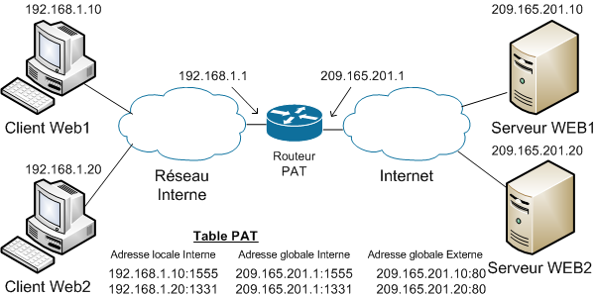

Ce que l’on attend de l’élève :

- Localiser les principaux services (Pare-Feu, DHCP, DNS et NAT/PAT) dans un réseau local de type Ethernet.

- Dans le cadre du protocole DHCP, il faut pouvoir lister les principaux paramètres reçus par l’hôte (adresse IP, masque, passerelle par défaut et bail).

- Dans le cadre du protocole DNS, il faut pouvoir lister les principaux paramètres configurés sur l’hôte (adresse IP du serveur de nom et nom de domaine).

